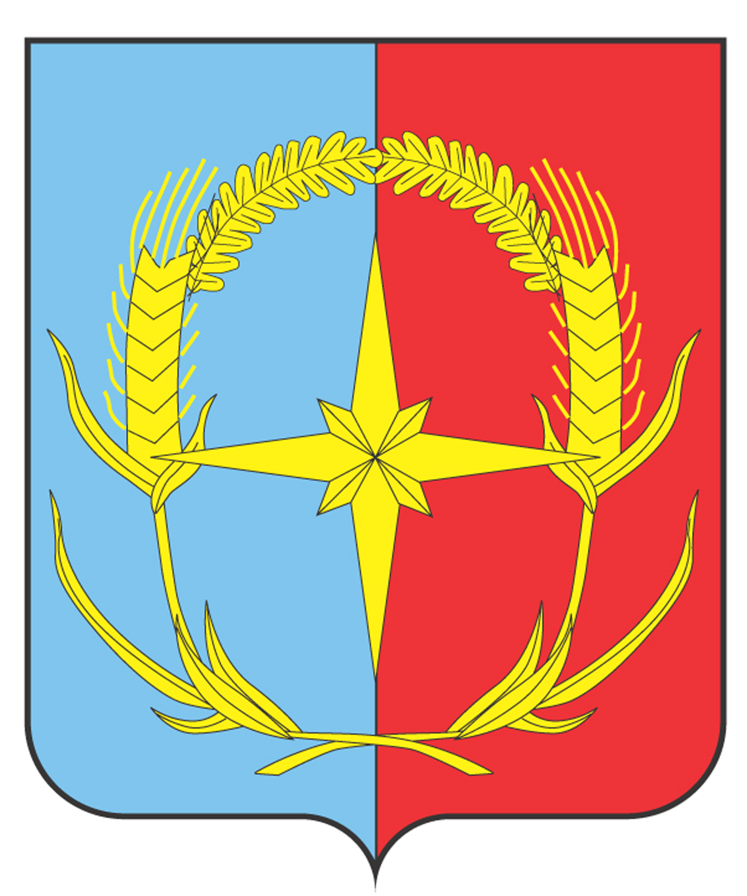

**П О С Т А Н О В Л Е Н И Е**

АДМИНИСТРАЦИИ АНДРОПОВСКОГО МУНИЦИПАЛЬНОГО ОКРУГА

СТАВРОПОЛЬСКОГО КРАЯ

18 марта 2021 г. с. Курсавка № 136

О внесении изменений в постановление администрации Андроповского муниципального округа Ставропольского края от 28 декабря 2020 г. № 54 «Об утверждении норматива стоимости 1 квадратного метра общей площади жилья на территории Андроповского района Ставропольского края»

В соответствии с замечанием юридической экспертизы Управления по региональной политике аппарата Правительства Ставропольского края № РМП – 8/31-37 от 02.03.2021 г. администрация Андроповского муниципального округа Ставропольского края

ПОСТАНОВЛЯЕТ:

1. Внести в постановление администрации Андроповского муниципального округа Ставропольского края от 28 декабря 2020 г. № 54 «Об утверждении норматива стоимости 1 квадратного метра общей площади жилья на территории Андроповского района Ставропольского края» следующие изменения:

1.1. В наименовании и в пункте 1 постановления слово «района» заменить словами «муниципального округа».

1.2. Преамбулу изложить в следующей редакции:

«В соответствии с постановлением Правительства Российской Федерации от 17 декабря 2010 г. № 1050 «О реализации отдельных мероприятий государственной программы Российской Федерации «Обеспечение доступным и комфортным жильем и коммунальными услугами граждан Российской Федерации».

2. Контроль за выполнением настоящего постановления оставляю за собой.

3. Настоящее постановление вступает в силу со дня его официального обнародования.

Глава

Андроповского муниципального округа

Ставропольского края Н.А. Бобрышева